南开大学 智能医学工程
姓名 黄孝宇
学号 2510930
班级 口腔眼视光智医合班
2026年5月11日
高级语言程序设计
实验报告
目录
高级语言程序设计大作业实验报告 2
一. 作业题目 2
二. 开发软件 2
三. 课题要求 2
四. 主要流程 2
1． 整体流程 2
2． 算法或公式 3
3． 单元测试 4
五. 单元测试 5
六. 收获 5
1． 虚析构函数的重要性 5
2． 基于时间的帧同步原理 5
3． 单元测试的价值 5
七. AI工具使用报告 6

高级语言程序设计大作业实验报告
- 作业题目
LineDogParkour 线条小狗跑酷游戏
- 开发软件
Visual Studio Code 1.119.0，Qt 6.11.0, C++17 编译器, CMake
- 课题要求
使用C++语言完成一个图形化的小程序
图形化平台不限，程序内容主题不限，注重创新与创意
需体现面向对象编程思想及实现单元测试环节
- 主要流程
  - 整体流程
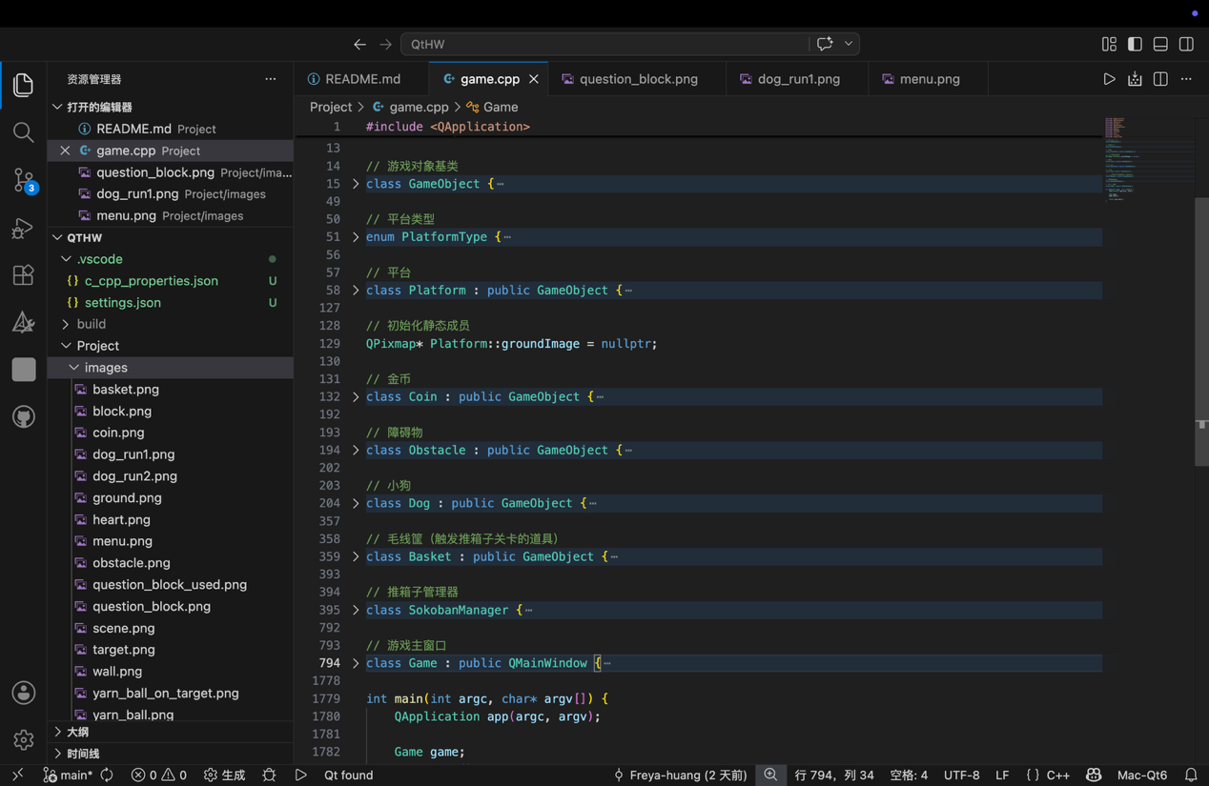
（1）架构设计：游戏采用面向对象设计，定义了虚拟基类 GameObject，并派生出 Platform（平台）、Coin（金币）、Obstacle（障碍物）、Dog（玩家小狗）等子类。
（2）游戏主循环： 通过 QTimer 控制游戏帧率（16ms/帧），每次触发tick（）函数计算真实时间差，依次执行实体状态更新（gameUpdate）、碰撞检测（collision）、相机跟随（camera）、区块与实体动态生成（spawn）以及越界对象清理（cleanup）。
（3）多态机制与渲染：遍历对象池，使用基类指针调用纯虚或虚函数 update(dt) 和 draw(QPainter*)，以实现各子类特有的状态更新与界面绘制。
  - 算法或公式
（1）非对称重力机制
为实现优良的跑酷手感，物理引擎引入了非对称重力：
上升时重力：Gravity=1800
下落时重力：Gravity=2800
速度与位移的动态更新公式（基于帧时间差$dt$）：
$$Vy=Vy+Gravity×dt$$
$$Y=Y+Vy×dt$$
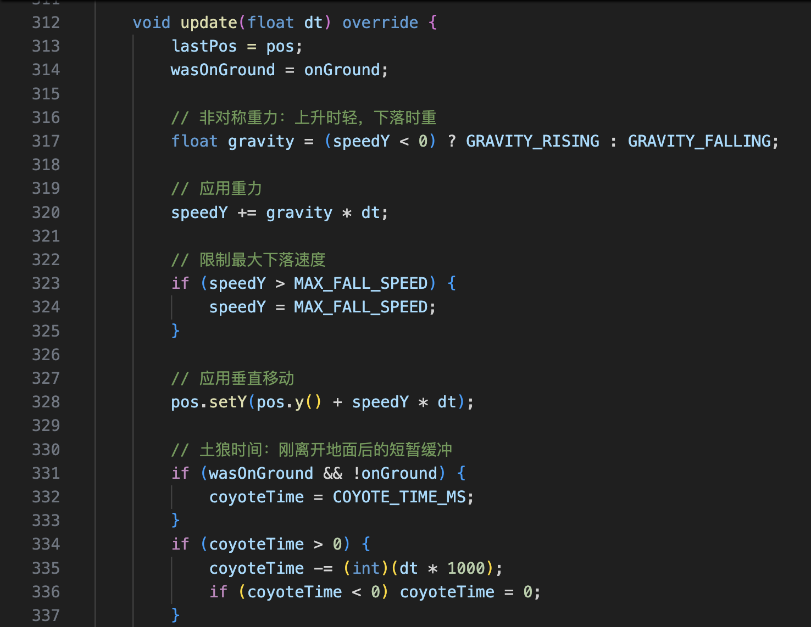
（2）跳跃衰减算法（变长跳跃）
当玩家松开跳跃键且角色仍在上升（当前速度$Vy<-200$）时，速度立即衰减实现短跳$Vy=Vy×0.4$
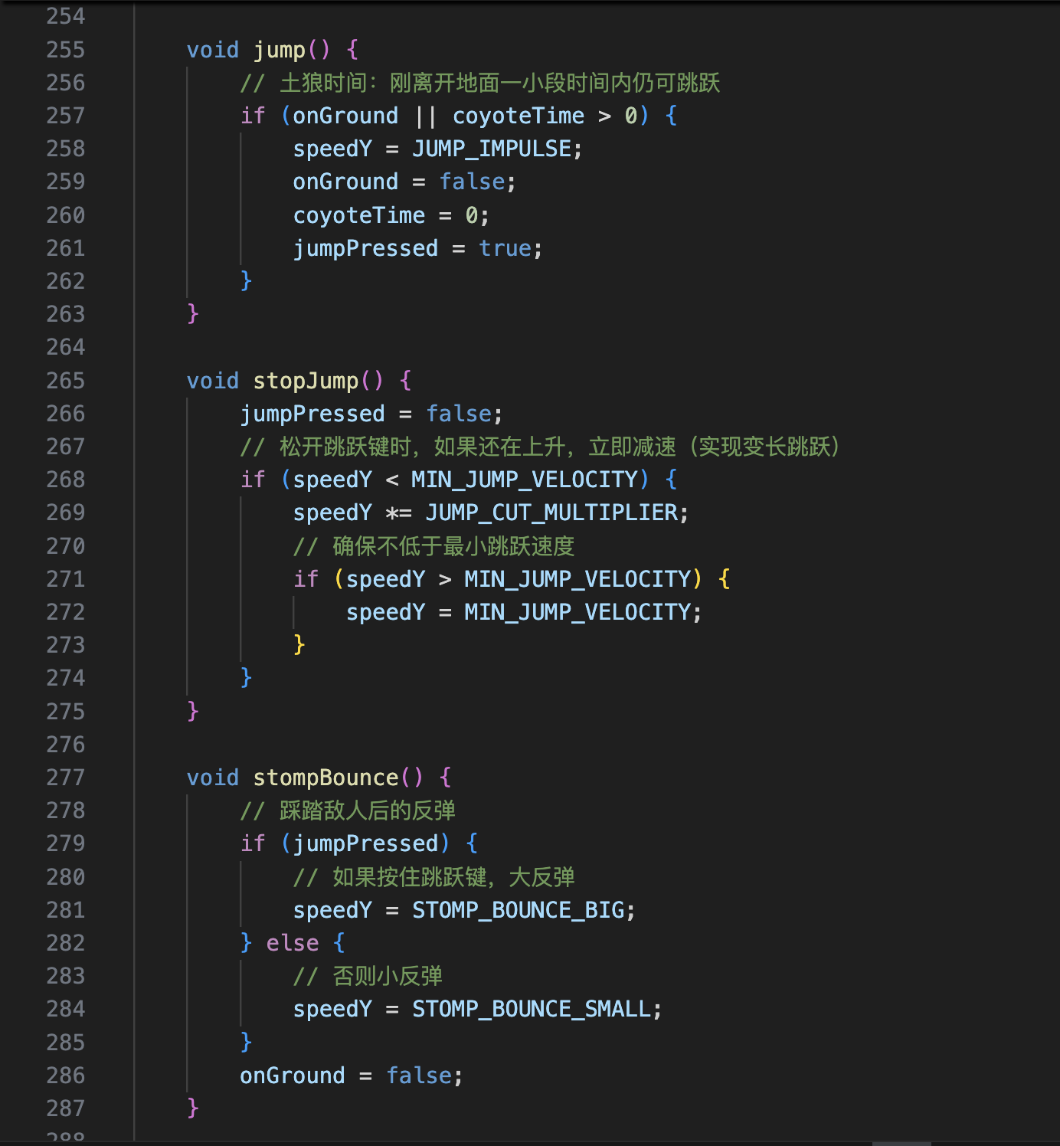
（3）AABB碰撞检测与踩踏判定
基于对象的二维边界框（QRectF）进行交集判断。
例如，判定玩家从上方成功踩踏障碍物的逻辑条件为：
$(Vy>0)且({Dog}_{lastY}+{Dog}_{height}≤{Obstacle}_{top}+10)$
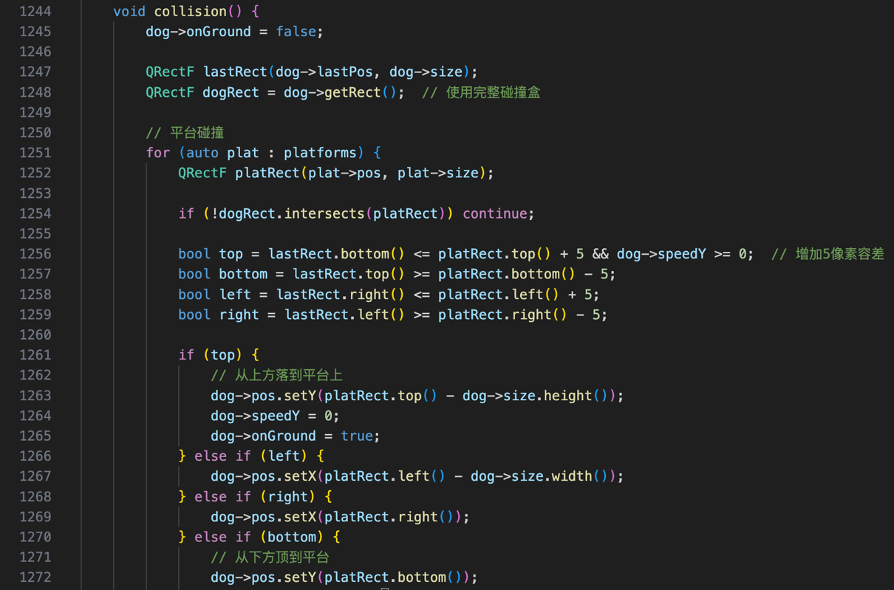
  - 单元测试
针对游戏核心逻辑进行测试用例设计与完善，确保各项数据正确性
- 单元测试
测试目的 | 测试输入/操作场景 | 预期输出 | 测试结果与分析
角色出生位置 | 启动程序，进入 state = 1游戏状态 | 角色初始坐标应精准落在地面平台上 | 初期未通过：V1版本中角色出生在空中。经分析修改初始 Y 坐标为 404（地面500-高度96）后重新测试，成功对齐。
踩踏与碰撞逻辑 | 1. 角色从空中下落至障碍物顶部  2. 角色在地面水平接触障碍物侧面 | 1. 障碍物销毁，角色反弹，得分增加  2. 角色扣除1点生命值 | 测试通过：逻辑分离清晰，使用完整碰撞盒检测精准，行为与预期完全一致。
内存泄露与清理 | 控制角色向右持续奔跑跨越多个程序化生成区块 | 位于相机左侧超 1000px 的平台、金币和障碍物对象应被销毁 | 测试通过：cleanupOldChunks() 和 cleanup() 函数利用迭代器成功拦截并 delete 越界对象，内存占用维持稳定。

- 收获
  - 虚析构函数的重要性
在使用 GameObject* 基类指针去管理 Dog、Platform 等子类的对象池时，深刻体会到了虚析构函数（virtual ~GameObject() {}）的必要性。
如果在清理越界对象（delete obj）时基类没有声明虚析构函数，程序只会调用基类的析构逻辑，导致子类占用的特有内存无法释放，最终引起内存泄漏和访问异常。
  - 基于时间的帧同步原理
脱离了初学时固定的坐标加减法，本作业中学会了引入每帧的真实时间差来计算受力、加速度和位移。这种方式将游戏逻辑与画面渲染帧率解耦，保证了在不同性能机器上跳跃手感与物理表现的一致性。
  - 单元测试的价值
在完善“坑洞掉落”和“边缘土狼时间（Coyote Time）”等功能代码时，单元测试帮助我非常快速地定位了跳跃状态机中的条件死锁问题，大幅度提升了后期排错的效率 。
- AI工具使用报告
AI 工具： Gemini 3、ChatGPT-4
具体用途：
1.辅助生成 SokobanManager 类中推箱子的二维数组逻辑判断代码段。
2.帮我排查出推箱子完成动画卡住的Bug和推箱子关卡2无法看到全部地图的问题，完善了智能避障算法的实现
3.进行部分素材图片的生成

